Mediální analýza

Týden knihoven 2013

S námi jen all inclusive!



Obsah

1. Úvod 2

2. Zdroje 2

3. Trend publicity Týdne knihoven 2013 6

4. Souhrnná tabulka 7

# Úvod

Ve dnech 30. září až 6. října 2013 se konal již 17. ročník celostátní akce Týden knihoven, který se letos nesl v duchu motta „**S námi jen all inclusive**!“, nad kterým opět převzal záštitu Svaz knihovníků a informačních pracovníků (SKIP). S letošním ročníkem Týdne knihoven je spojena i poměrně široká škála aktivit, jako například soutěž Rozkvetlá knihovna, Maraton čtení aj[1].

Následující mediální analýza byla zpracována za období od 25. 9. 2013 do 9. 10. 2013. Monitorovanými zdroji byly celostátní deníky, televizní a rozhlasové vysílání, regionální tisk a monitorované časopisy (viz. <http://www.anopress.cz/sledovana-media>)

# Zdroje

Celkem bylo o Týdnu knihoven publikováno 301 příspěvků. Nejvíce se tomuto tématu věnovaly regionální deníky a internetové zpravodajské servery. Z celostátních deníků se tomuto tématu věnovala pouze Mladá fronta Dnes (12 příspěvků) a Haló noviny (1 článek), celkově byla tato oblast zastoupena podílem 4% na celkovém počtu publikovaných příspěvků.

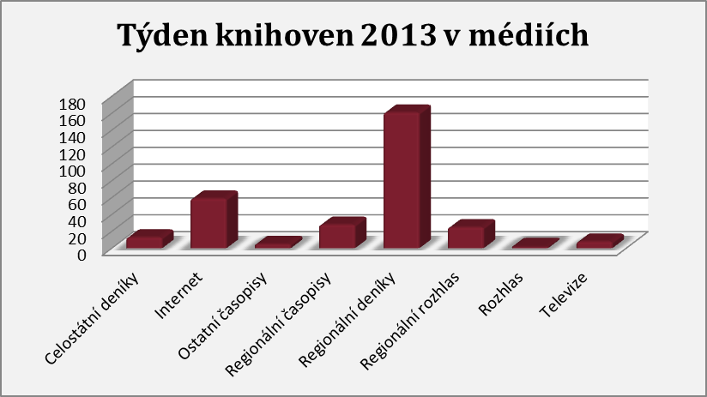

O Týdnu knihoven nejvíce publikovaly regionální deníky (161 příspěvků) a internetové zdroje (59 příspěvků). Při bližším pohledu na zdroje rozčleněné do jednotlivých oblastí je nejčetněji zastoupená oblast internetového zpravodajství s publikovanými 54 příspěvky (viz. Graf níže).

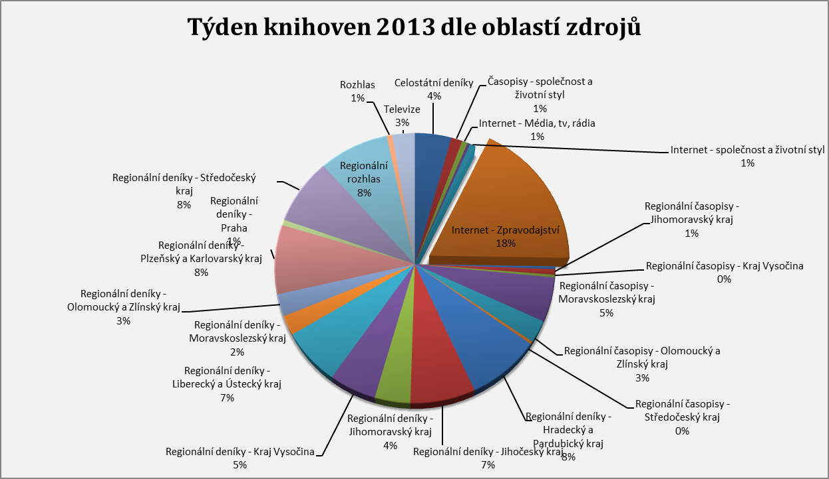

Z celkového počtu 301 příspěvků 76 záznamů publikovalo top 9 zdrojů[2]. Nejčastěji o Týdnu knihoven psali v internetové sekci deníku 5plus2, kde bylo publikováno 18 příspěvků. Z celostátních tištěných médií pak nejvíce příspěvků publikovala Mladá fronta Dnes (12 článků).

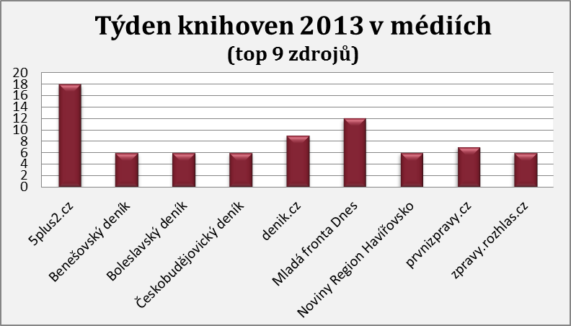

Mezi zdroji z televizního a rozhlasového vysílání se o Týdnu knihoven nejvíce hovořilo na Hitrádiu FM (5 příspěvků) a ČT 24 (4 příspěvky).

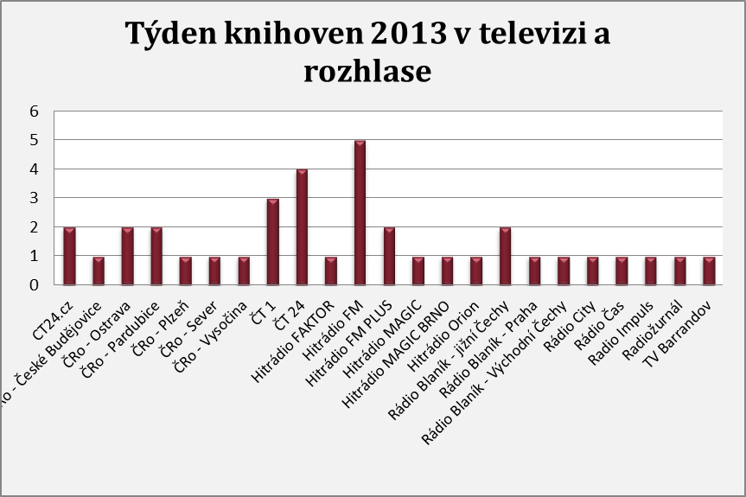

Na internetu se Týdnu knihoven nejvíce věnoval sever 5plus2.cz (18 příspěvků), denik.cz (9 příspěvků) a prvnizpravy.cz (7 příspěvků).

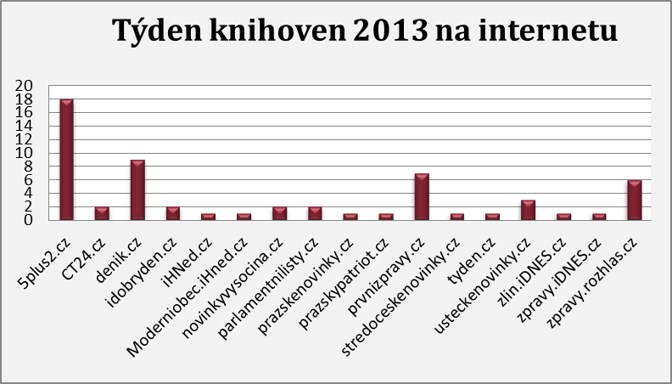

Nejzastoupenější oblastí zdrojů publikujících o Týdnu knihoven jsou regionální tištěné zdroje. Nejvíce publikovaných příspěvků (25) bylo v regionálních denících Hradeckého a Pardubického kraje společně s deníky Plzeňského a Karlovarského kraje.

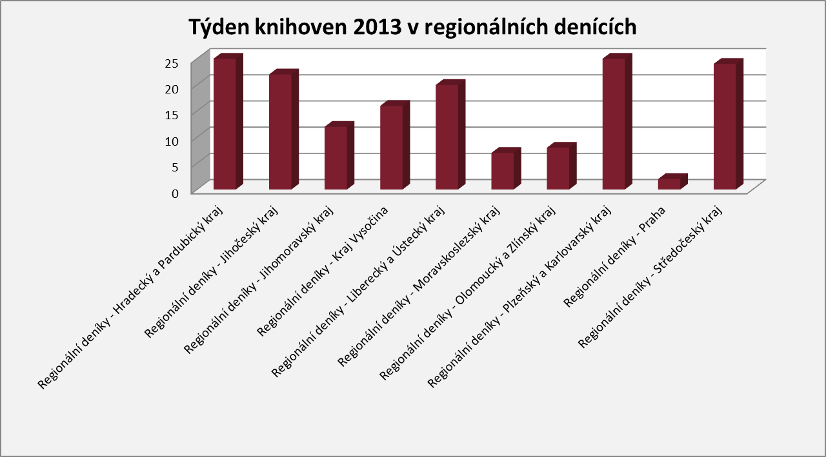

Mezi jednotlivými regionálními deníky potom o Týdnu knihoven nejvíce publikoval Benešovský, Boleslavský a Českobudějovický deník, každý s 6 příspěvky.

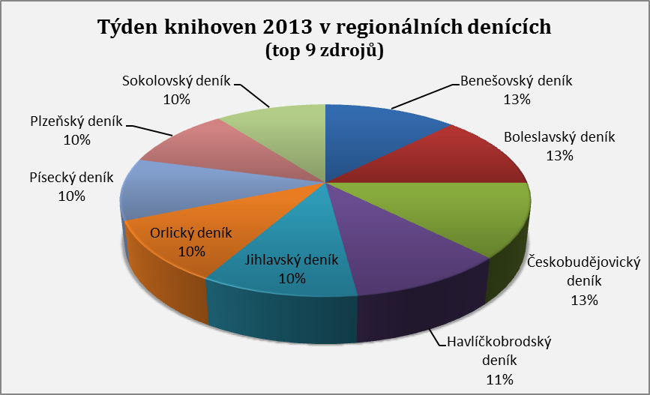

# Trend publicity Týdne knihoven 2013

Největší zájem médií Týden knihoven přitáhl ve dnech 30. 9. a 1. 10. 2013, tedy v prvních dvou dnech trvání akce.

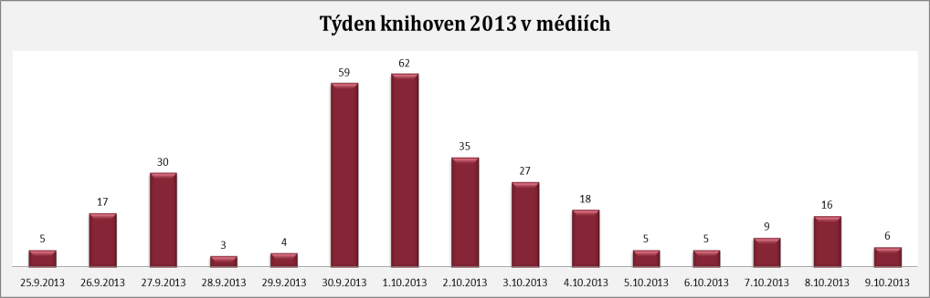

# Souhrnná tabulka



1. <http://www.skipcr.cz/akce-a-projekty/akce-skip/tyden-knihoven-30.-zari-6.-rijna-2013-17.-rocnik-1>
2. Prvních 9 zdrojů, které publikovaly nejvíce příspěvků